哈尔滨体育学院关于提升师生信息技术应用能力的培训（一）
——网络连接填写ip小技巧
一、办公区、教学区电脑确保有网络连接
可通过查看机箱背后网卡状态灯、查看网络连接等方式确认。
二、查看网络连接方法（以win10为例，win7基本相同）
每个上网用户都需要把电脑网线接口与每个办公室都有的网络接口（在墙上）用网络连接线（简称网线）连接，连接上以后在电脑的网络设置。
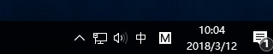
图一 屏幕右下角
再点击网络和共享中心。
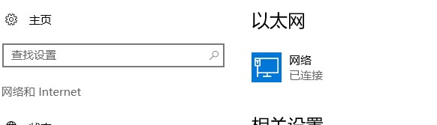
图二 网络和共享中心
再点击以太网。
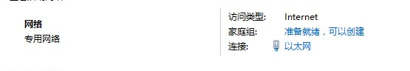
图三 点击以太网（win7系统为“本地连接”）
点击属性。
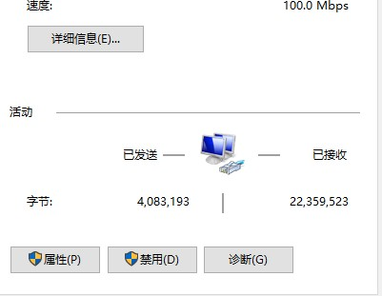
图四 点击属性
点击ipv4里填写网络管理科给您的固定ip地址，ip地址唯一，填上后不允许随意更改。
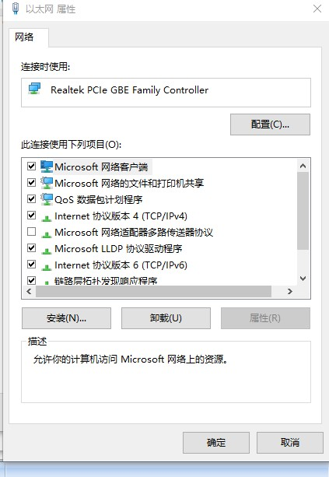
图五 点击Internet协议版本4
填写ip地址。
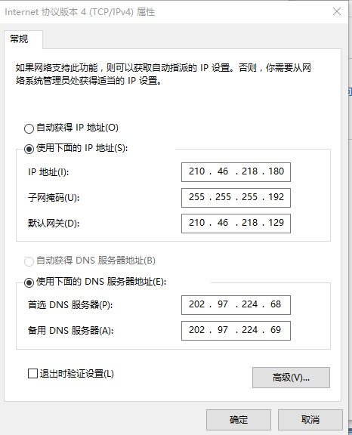
图六 填写IP地址、子网掩码、默认网关、DNS信息
填完后，点击确定按钮。
电脑现在就可以上网。

现代教育技术中心
2018年4月11日

